Всероссийская олимпиада школьников по географии
II муниципальный этап. Аналитический этап (задания)
(Время на выполнение работы – 3 академических часа)

Задание 1. Подберите пары: фрагмент карты – изображение. Сделайте пояснения своего выбора. Ответ оформите в виде цепочки: буква – цифра – пояснение.
Задание:
Фрагмент карты
А | Б | В
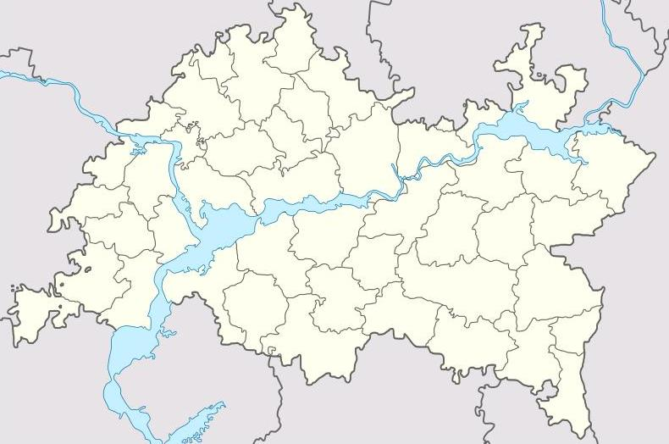 | 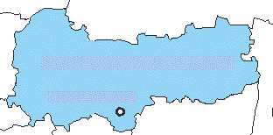 | 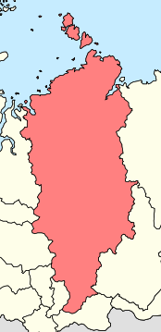
Изображение
1 | 2 | 3
 |  | 
Всего за ответ: 6 баллов
Задание 2. В 2001 году был принят Закон «О территориях традиционного природопользования коренных малочисленных народов Севера, Сибири и Дальнего Востока Российской Федерации». Затем действие закона было распространено и на территории малочисленных народов, которые проживают в других регионах России, но также ведут хозяйство традиционными методами, обеспечивающими неистощительное природопользование.
1. Определите соответствие между народами из предложенного списка и природными зонами, в которых они проживают, а также типами традиционного природопользования, которые они практикуют.
2. Для каждого из этих народов укажите по одному из субъектов Российской Федерации, на территории которого он проживает. Ответ оформите в виде таблицы:

Природные зоны | Типы традиционного  природопользования | Народы  (субъект РФ укажите в скобках)
Тундра | I. Рыболовство и охота на морского зверя
 | II. Оленеводство и рыболовство
Таёжная зона | III. Пашенное земледелие и скотоводство
 | IV. Охота и рыболовство
 | V. Оленеводство (разведение верховых оленей для передвижения в лесу), охота
Степная  зона | VI. Земледелие и равнинное животноводство
 | VII. Земледелие и горное животноводство
Некоторые коренные малочисленные народы России: абазины, алеуты, вепсы, водь, долганы, коряки, манси, нанайцы, саамы, шапсуги, эвены.
Всего за ответ: 11 баллов
Задание 3. Перед вами гербы 6 российских городов (бывшие или существующие). Подберите из предложенного списка городов России города, соответствующие данным гербам. Что в изображении каждого герба позволило вам осуществить выбор? Ответ обоснуйте. Для каждого города укажите субъект Российской Федерации.

 | 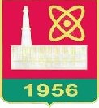 | 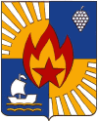
1 | 2 | 3
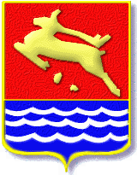 | 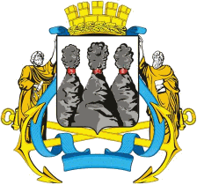 | 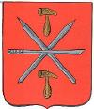
4 | 5 | 6
Города: Анапа, Астрахань, Владивосток, Магадан, Мурманск, Новокузнецк, Обнинск, Петропавловск-Камчатский, Северодвинск, Снежинск, Тула, Якутск.
Всего за ответ: 15 баллов

Задание 4. В 2014 году в России, в городе Сочи, впервые пройдет зимняя олимпиада. Гостям олимпиады потребуется путеводитель. В нем, без сомнения, должны быть карты. Какие три тематические карты вы бы включили в путеводитель? Какую информацию будет содержать каждая из них? Какие способы картографического изображения вы бы использовали при их создании? При выполнении задания учтите, что сведения даются по четырем районам Сочи: Адлерскому, Лазаревскому, Хостинскому и Центральному.
Ответ оформите в виде таблицы:

№№ | Название карты | Содержание карты  (в скобках укажите способ картографического изображения)
1.
2.
3.
Всего за ответ: 9 баллов
Задание 5. Стадии производства текстильной промышленности – это: отделка, прядение, первичная обработка, ткачество. Составьте схему «Внутриотраслевые связи текстильной промышленности». Укажите, какая продукция характерна для каждой стадии. Назовите центры данного производства в России.
Всего за ответ: 6 баллов

Итого за аналитический этап – 47 баллов

